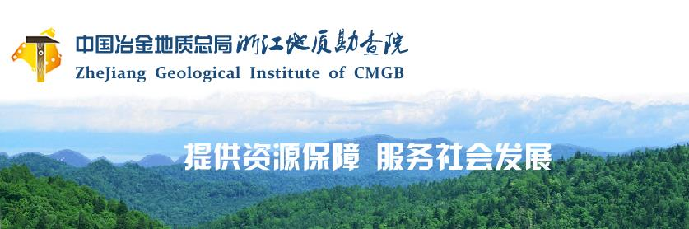

2022年度校园招聘简章
- 单位简介
中国冶金地质总局浙江地质勘查院隶属于国务院国资委所辖的中国冶金地质总局一局，其前身源于始建于 1974 年的“冶金部冶金地质会战指挥部二队”，是一支集地质找矿、水工环地质调查、土壤环境、地质灾害、工程勘测、城市地质、农业地质等于一体，具有冶金地质特色的综合性地勘事业单位。
主要从事固体矿产勘查、液体矿产勘查，水文地质、工程地质、环境地质调查，土壤环境调查监测，地质灾害评估、设计、勘查，工程测绘、工程勘察，区域地质调查、海洋地质调查，地球物理、地球化学勘查、地质钻（坑）探和岩矿测试等工作，并大力拓展环境地质、城市地质、农业地质等业务领域。

- 招聘岗位及要求
（一）专业技术岗：5人。
岗位要求：
- 测绘工程、环境工程、环境科学、地球物理、化学工程与工艺等相关专业；国家统招全日制本科及以上应届毕业生；
2.品行良好，身体健康，能够适应艰苦岗位条件，有开拓创新精神和团队精神，符合岗位所需的专业或技能条件；
3.具有较强的计算机操作能力和学习沟通能力；
4.主专业特别优秀的条件可适当放宽。

- 联系方式
单位地址：柯城区花园中大道 78 号颐高广场 A 座 23楼 中国冶金地质总局浙江地质勘查院
联系人：程先生
联系电话：0570-8557663、13675711746

中国冶金地质总局浙江地质勘查院尊重知识，尊重人才，积极为员工提供良好的薪资福利待遇和个人发展空间。为适应单位发展的需要，我院诚聘富有敬业精神、具备良好素质的高校毕业生。

